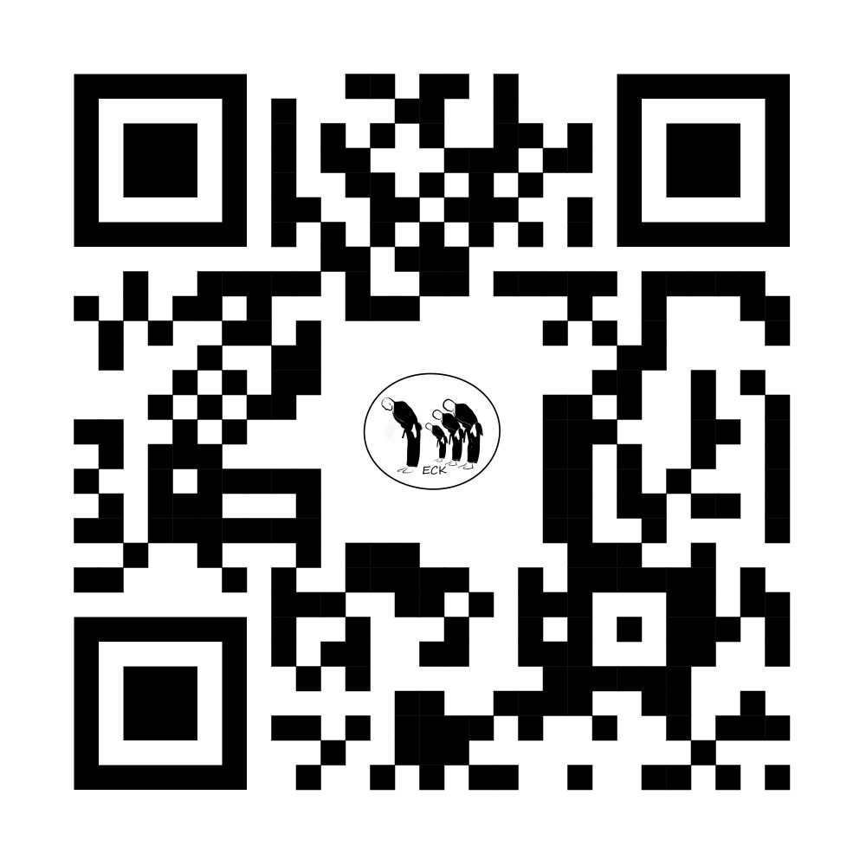

Comment s’inscrire à l’Ecole Chaurienne de Karaté Do:
Nous vous invitons à lire attentivement les documents d’inscription et à les compléter avec soin.
En cas de questions ou de difficultés, merci de nous contacter au 06.16.67.93.07
Pour les anciens adhérents :
- Le formulaire de demande de licence pré rempli à votre nom est à demander au club.
- Votre certificat médical est valable 3 ans il n’y a donc pas lieu de le refaire.
Pour les nouveaux adhérents
- La photo peut être une simple impression d’une photo numérique
Pour tous
Notre club préconise de prendre la licence avec assurance et a donc invalidé la partie du formulaire pour refus d’adhésion du formulaire d’adhésion sur les formulaires vierges.
Le dossier est à rendre complet. La licence ne sera validée que si le dossier est complet.
Le règlement peut-être fractionné sur 3 mois consécutifs. Chèques à l’ordre d’ECK. Le règlement en coupon sport est possible.
Mon dossier doit comprendre :
- la demande de licence
- le règlement intérieur
- la fiche d’inscription
- une photo (numérique possible)
- l’attestation médicale (pour les mineurs), mon règlement.
Merci.

